AKTYVI SUBALANSUOTA PAMOKA 3 X 15
Šalčininkų Jano Sniadeckio gimnazija
(Švietimo įstaigos pavadinimas)
Mokytojų  kūrybinės  laboratorijos |  | 
Data: 2020-01-15
Dalykas / ugdomoji veikla: rusų kalba (užs.)
Klasė / grupė: 8 kl.
Planą sukūrė: Liucija Šuškevič
(mokytojo vardas, pavardė)

Pamokos (pamokų ciklo) /užsiėmimo pavadinimas : «Дружба – это …».
«ДРУЖБОЙ ДОРОЖИТЬ УМЕЙТЕ!»
Pamokos/užsiėmimo idėja
Bus plėtojomos bendrosios mokinių komunikavimo kompetencijos pagal temą, mokinys išmoks bendrauti, gebės keistis informacija. Taip pat bus ugdoma mokėjimo mokytis kompetencija: pamokos temos fomulavinimas, refleksija. Pamokoje bus ugdoma lingvistinė kompetencija: mokiniai įsisavins naujas kalbos struktūra, žodžius pagal temą, gebės pristatyti savo idėjas, mintis kitiems. Bus plėtojamos socialinės kompetencijos: mokiniai bendradarbiaus grupeje, bus ugdomas tolerantiškumas, draugiškumas kitų žmonių atžvilgiu. Mokiniai gebės įsivertinti savo veiklą, indėlį į grupes darbą, pagal sutartus kriterijus mokės vertinti kitų ir savo veiklos rezultatus.

Mokinių/vaikų skaičius | 30
Pamokų/užsiėmimų skaičius  (Trukmė) | 45 min.
Pamokos/užsiėmimo tikslai | Cпособствовать углубленному осмыслению понятия “дружба”, “друг”,осознании своих обязанностей перед друзьями.
Pamokos/užsiėmimo uždaviniai | - Воспитание доброжелательности, уважения друг к другу, толерантности,  - практиковать навыки взаимопомощи при решении различных проблем,  - приобретение навыков работы в группе ,  - выработка навыков обращения за помощью к другу и умения доверять ему при решении поставленной задачи.
Mokymosi/ugdymosi aplinkos, priemonės ir (ar) technologijos | Мультимедийное оборудование, презентация, 4 группы по 10 человечков, вырезанных из цветной бумаги; ножницы; скотч.
Pamokos/užsiėmimo eiga, mokymo(si)/ugdomųjų veiklų aprašymas
- Введение в тему.

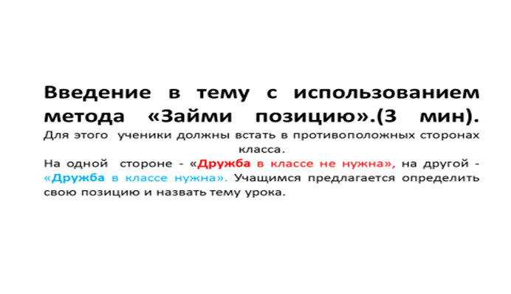
2. Мозговой штурм «Зачем дружба нужна людям?»., игровое упражнение «Найди себе подобного».
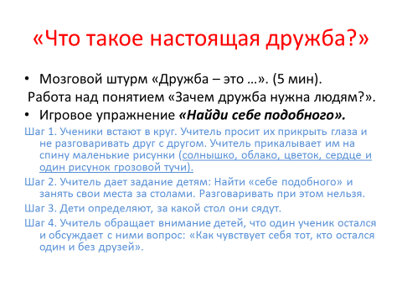
3.Каким должен быть друг (напишите определения в кластере, работа в группе)
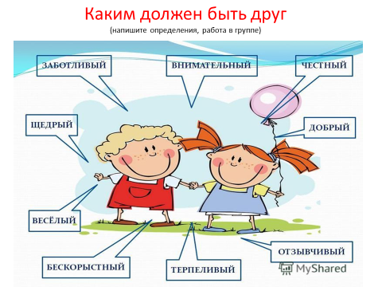
4.Выступление учеников, оценка.
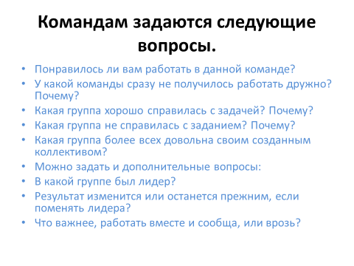
5. Моделирование дружбы в классе.
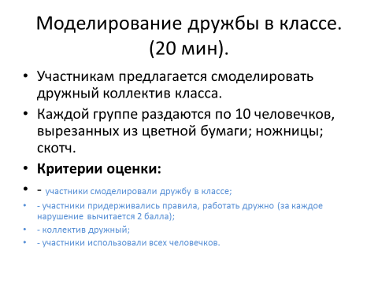
- Домашняя работа(диф.)
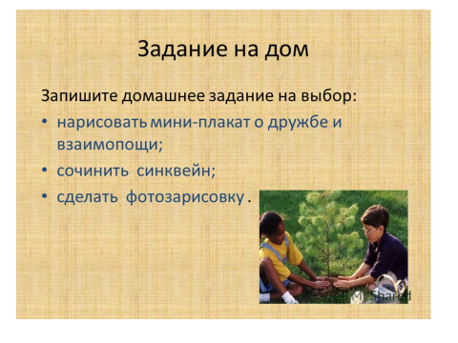
- Рефлексия

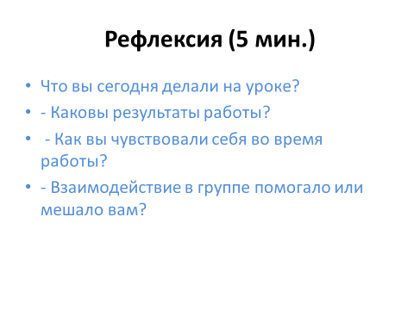
Priedai | Nurodyti pavadinimus, dokumentus pridėti žemiau.
Rezultatai | Ученики смогут сформулировать понятия «друг», «дружба», назвать правила дружбы; практиковать навыки взаимопомощи при решении различных проблем; приобрести навыки работы в сотрудничестве.

